

**Emulação e Simulação de Redes de Telecomunicações**

Ano Letivo: **2022/2023**

**Relatório final do Projeto Prático**

Realizado por:

Luís André Santos Oliveira, a89380

Nuno Manuel Martins Carvalho, a97014

Rui Pedro Carvalho Dias, a96053

Conteúdo

Introdução 3

Camada de Ligação 4

Camada Física 5

Camada de Aplicação 6

Testes 7

Bibliografia 8

Índice de imagens

Figura 1-Modelo OSI 4

Figura 2- Stop-and-Wait 5

Figura 3- Interface da aplicação 7

# Introdução

Este projeto, desenhado em combinação pelos departamentos de Sistemas de Informação, Informática e Eletrónica Industrial, pretende que os alunos recorram a conhecimentos obtidos em unidades curriculares lecionados por professores destes departamentos.

Alguns dos conhecimentos mais importantes a obter são:

* Compreensão do modelo OSI e a importância de cada camada e como a aplicar;
* Compreensão e utilização de interfaces de comunicação série;
* Compreensão do funcionamento de mecanismos de codificação e transmissão de sinais aplicáveis ao nível da camada física;
* Desenvolvimento de um sistema de comunicação de dados sem fios com equipamentos disponíveis comercialmente;
* Aprofundamento de noções de programação estruturada e modular com o recurso a API disponíveis online.

Neste projeto, apenas iremos incidir sobre 3 camadas a camada física (1) a camada de rede (3) e a camada de aplicação (7).

Para a conclusão apropriada do projeto, em termos de aplicação, pretende-se então o desenvolvimento de uma aplicação *chat* que permita a conversação entre dois computadores, em tempo real e em modo texto. Também se espera que seja possível a transferência de ficheiros, incluindo de texto e imagem.

Relativamente à arquitetura de rede, o sistema consiste numa rede local sem fios, através de infravermelhos (IR), duma forma bidirecional, fiável e simultânea.

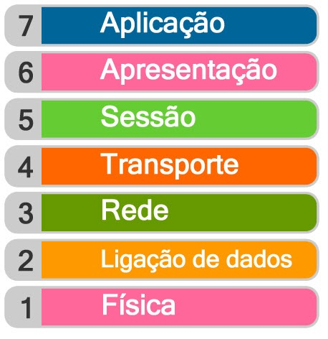

Figura 1-Modelo OSI

**POR IMAGEM COM A ARQ**

# Camada de Ligação

A camada de ligação é responsável por duas importantes funcionalidades: o controlo da ligação lógica e o controlo de acesso ao meio.

Focando-nos apenas no controlo de ligação lógica que foi o que nos foi pedido neste projeto, esta camada deve então criar as tramas, controlar potencias erros e o fluxo de forma a evitar a perda de dados para que a comunicação seja fiável.

Assim sendo, nesta camada foi onde implementamos a construção das tramas que estão subdivididas em 3 tipos de mensagens de chat, de ficheiros e de confirmação.

As tramas de mensagens são constituídas pelo endereço destino, o controlo, o número de sequência, os dados, o controlo de erros (“*checksum”*) e o tamanho dos dados.

As tramas de ficheiros são semelhantes às tramas de mensagens, mas incluem também o nome do ficheiro e a extensão.

Por último, temos as tramas de confirmação que só contêm o endereço destino e o controlo. Nesta fase foi implementado também o “*Stop-and-Wait”*, em que envia as tramas e se receber um “ACK”, envia a trama seguinte e se receber um “NACK” ou então esse “NACK” se perder, reenvia a trama.

**DESENHAR TRAMAS**

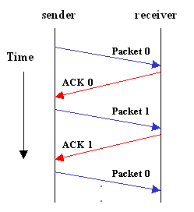

Figura 2- Stop-and-Wait

# Camada Física

A camada física é responsável pela transmissão do sinal entre dois dispositivos num meio físico adequado. Nesta camada, foram usados vários componentes eletrónicos tais como emissor de luz infravermelha, ou o fototransístor, para além das placas ESP32 responsáveis pela conversão do sinal USB em UART.

Temos aqui nas imagens seguintes o desenho e fotos dos nossos circuitos de emissão e receção.

Agora iremos apresentar a forma como calculamos os vários valores que eram desconhecidos

# Camada de Aplicação

A camada de aplicação é a camada que está mais em contacto com o utilizador, ou seja, aquilo que o utilizador vai ver. É aqui que é implementada toda a interface gráfica que comunica com o utilizador. Nesta parte, implementamos primeiramente, como é visível no lado direito da figura 3, a escolha da porta série, do “*baud rate”*, o número de bits de dados, de “*stop bits”*, de bits de paridade e tem um “led” virtual que indica pela cor o estado de conexão da aplicação.

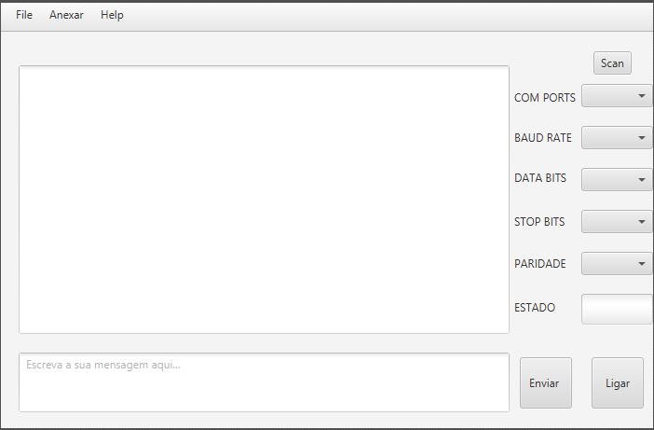

Figura 3- Interface da aplicação

# Testes

# Bibliografia

<https://www.isi.edu/nsnam/DIRECTED_RESEARCH/DR_HYUNAH/D-Research/stop-n-wait.html>

<https://pplware.sapo.pt/tutoriais/networking/redes-sabe-o-que-e-o-modelo-osi/>